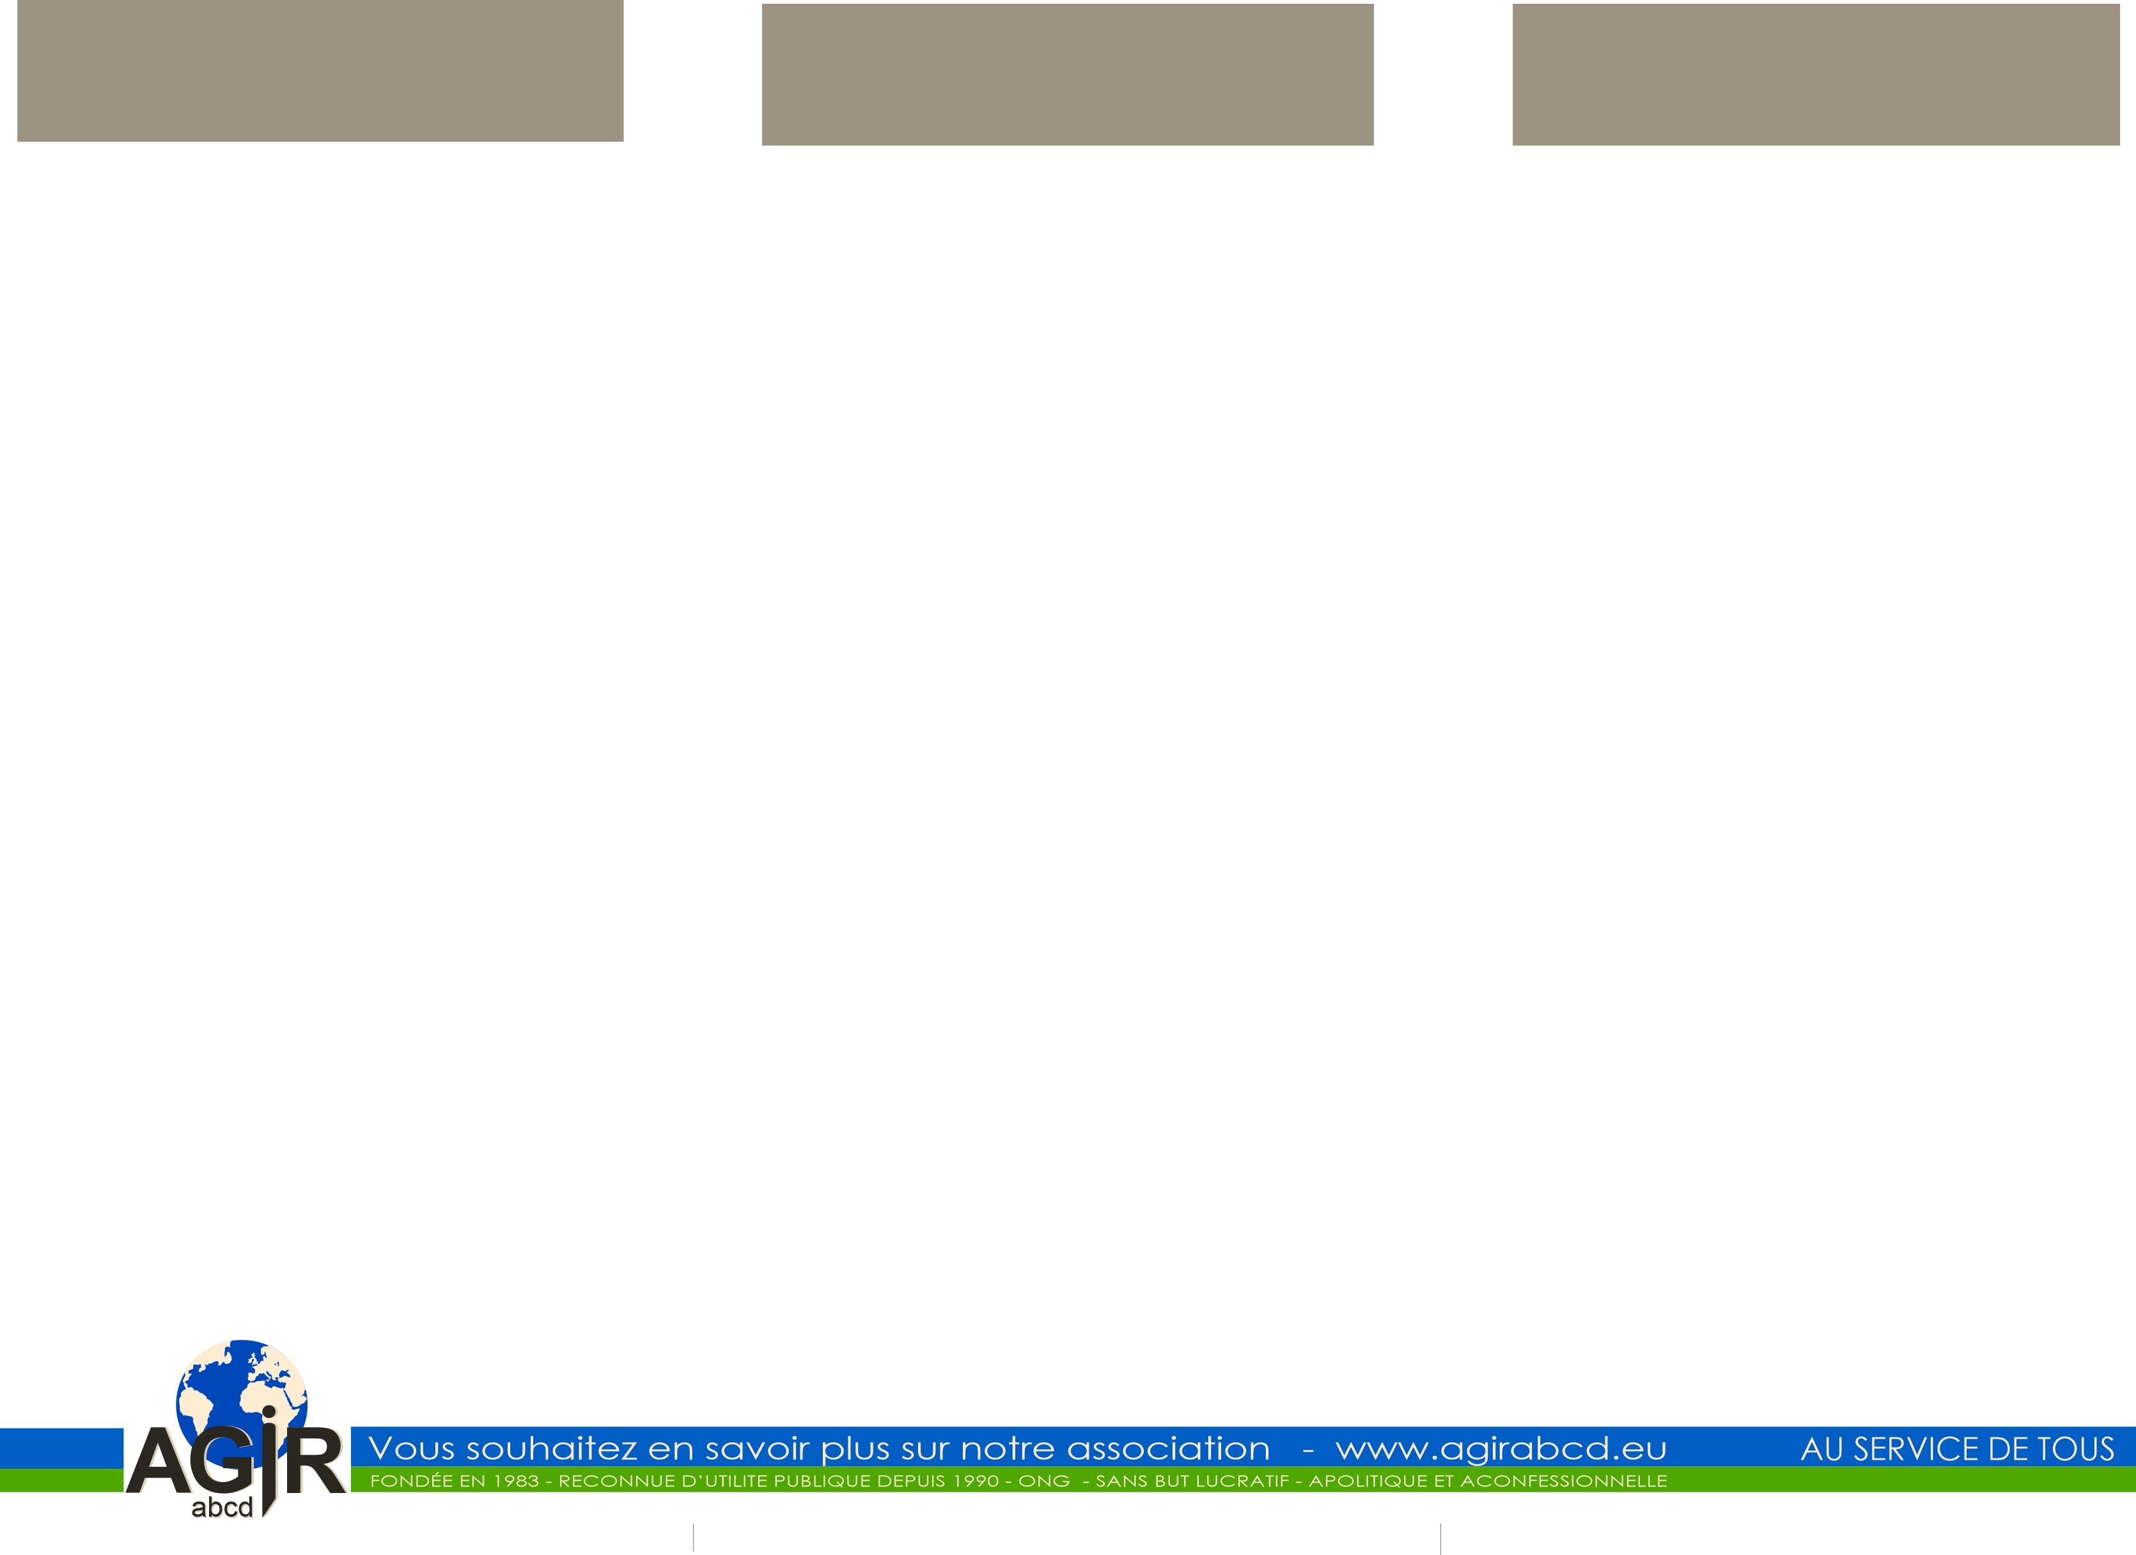
EN FORME ET EN SÉCURITÉ
À LA MAISON
SE DÉPLACER PLUS LONGTEMPS
ET EN TOUTE SÉCURITÉ
À L'AISE SUR LE NET
ET LES OUTILS NUMÉRIQUES
MAINTENIR SA FORME
ÊTRE BIEN DANS SON CORPS
En veillant à une alimentation
- saine
- variée
- équilibrée
- suffisante
En entretenant sa condition physique

ÊTRE BIEN DANS SA TÊTE
En préservant ses capacités intellectuelles
En évitant l'isolement
VIVRE DANS UN HABITAT
SÉCURISÉ
- En aménageant ou réaménageant son environnement
- En veillant à ses comportements

EN VOITURE
- Actualiser les connaissances du code de la route et les récentes dispositions
- Adapter sa conduite aux structures complexes : giratoire, circulation sur autoroute, équipements et nouveaux dispositifs d'aide à la conduite
- Analyser les facteurs de risques : comportement ou mauvaises attitudes, vieillissement, fatigue, stress, vision et coordination des mouvements

À PIED EN VILLE
- Partage de la rue
- Sécurité du piéton en ville et utilisation des médicaments
- Signalisation routière à destination des piétons
- Éviter les accidents : étude de cas
CHAQUE MODULE EST RÉALISÉ EN DEUX SÉANCES DE 2H30
Ces modules ont été élaborés par des professionnels dans chacun des domaines et sont présentés par des bénévoles retraités
Animations interactives et pratiques autour d'un diaporama, illustrant l'ensemble des sujets abordés
Ces rencontres concernent des retraités de tous âges, les familles et les aidants
Les bénévoles d'AGIRabcd Alsace proposent 5 séances de 2 heures
« être à l'aise sur le net » pour toutes les personnes retraitées vivant à leur domicile
Nous abordons la progression suivante :
- utiliser un ordinateur,
- naviguer avec plus de sécurité sur internet,
- savoir consulter les sites institutionnels de prévention en faveur du bien vieillir,
- inscrire et suivre son dossier personnel sur les sites utilisés pour la gestion des droits (retraite, allocation logement, remboursement de soins…),
Le module concerne des retraités souhaitant se familiariser et se perfectionner sur internet
Un ordinateur et une connexion internet seront mis à disposition de chaque participant.
Les séances se font en petits groupes de 8 à 10 personnes avec deux animateurs d’AGIRabcd.

